Novinky ve sběru bioodpadů v našem městě

Město Kralupy nad Vltavou nabízí i v letošním roce možnost sběru bioodpadů do speciálních nádob (biopopelnic). V současné době této služby využívá již 1 052 domácností, které své vytříděné bioodpady ukládají do hnědých biopopelnic. Tímto způsobem sběru se v loňském roce vytřídilo téměř 382 tun biologicky rozložitelného odpadu, který byl následně uložen na kompostárnu.
V letošním roce připravilo město pro své občany dvě novinky ve sběru bioodpadů. Ta první se týká rozšíření svozu bioodpadů na celoroční svoz, dle níže uvedeného harmonogramu a tou druhou novinkou je, že na vybraných stanovištích separovaného sběru - v sídlištní zástavbě, budou umístěny na veřejných prostranstvích bionádoby o objemu 770 litrů, které budou sloužit primárně pro sběr bioodpadů od občanů, kteří bydlí v panelových nebo bytových domech. Jedná se o pilotní projekt, který prověří, zda je možno biologicky rozložitelný odpad rostlinného původu sbírat také na veřejných místech a zda takto vytříděný bioodpad bude moci být využit na kompostárně. Do těchto nádob by měly být ukládány pouze bioodpady (rostlinného původu) z domácností a to volně ložené, tzn. bez obalů a plastových sáčků, a to i těch, na kterých je uvedeno, že jsou kompostovatelné, ani o takové nemají kompostárny zájem a jsou považovány za znečištění bioodpadu.

Občanům, kteří se do sběru bioodpadu zapojili již v předchozích letech, budou biopopelnice vyváženy automaticky. Není nutno se do systému svozu bioodpadu každoročně nahlašovat.
Noví zájemci se mohou přihlásit na MěÚ Kralupy nad Vltavou, odboru životního prostředí, kde dostanou veškeré informace o této službě. Kontaktní osobou je paní Helena Traxlová (tel.: 315 739 944, 2. patro – číslo dveří 216). Bez registrace místa svozu na MěÚ nebude nádoba vyvážena. Každý nový zájemce si musí na vlastní náklady pořídit speciální biopopelnici, která je určena právě pro svoz biologicky rozložitelného odpadu. Jiné nádoby, než speciální bionádoby, nebudou akceptovány.

Jaké základní parametry má mít biopopelnice, pokud si jí budete pořizovat sami?
- objem nádoby – 140 nebo 240 litrů
- barva – hnědá
- větrací otvory v těle nádoby
- mřížka situovaná ve dně nádoby, která vylepšuje proces odpařování vody

Svozová společnost FCC Regios, a.s. nabízí možnost prodeje těchto speciálních bionádob do osobního vlastnictví s tím, že nádobu zájemci zaveze až do místa jeho bydliště. Pro rok 2024 byly stanoveny tyto ceny:

Cena biopopelnice včetně dovozu až do místa bydliště:
- 140 litrů - 1. 198 Kč včetně DPH
- 240 litrů - 1. 682 Kč včetně DPH

Náklady na svoz a uložení bioodpadu na kompostárnu bude stejně jako v předcházejících letech hradit za své občany město Kralupy nad Vltavou.

Jaké biologicky rozložitelné odpady rostlinného původu je možno ukládat do biopopelnice o objemu 140 nebo 240 litrů, kterou máte umístěnu na své zahradě nebo dvorku?

- zbytky zeleniny a ovoce, slupky (včetně citrusových plodů)
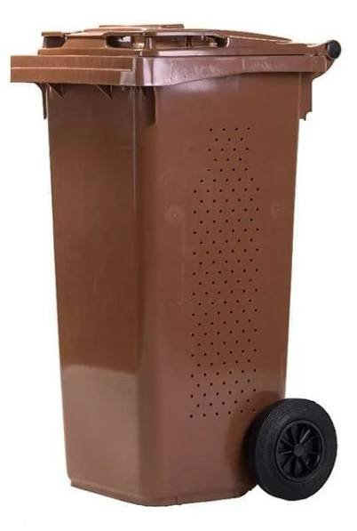
- spadlé ovoce
- listí, tráva, plevel, neznečištěné seno a sláma
- zbytky rostlin - kořeny a listy zeleniny, květiny bez obalu, celofánu, šňůrek a jiných ozdob, stará zemina z květináčů, apod.
- kousky větví keřů a stromů (posekané, nastříhané, pořezané nebo zpracované štěpkovačem), neznečištěné piliny, hobliny, kůra a štěpka
- sypaný čaj a kávová sedlina
- vychladlý popel ze spalování čistého dřeva

Jaké biologicky rozložitelné odpady rostlinného původu je možno ukládat do biopopelnic o objemu 770 litrů, které jsou umístěny na veřejných prostranstvích?

- zbytky zeleniny a ovoce, slupky (včetně citrusových plodů)
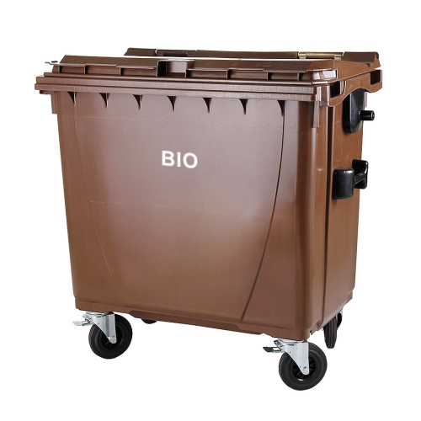
- zbytky rostlin - kořeny a listy zeleniny, řezané květiny bez obalu, celofánu, šňůrek a jiných ozdob, stará zemina z květináčů, apod.
- sypaný čaj a kávová sedlina

Bioodpad jako je posekaná tráva, listí, kousky větví keřů a stromů, neznečištěné piliny, hobliny, kůra, štěpka, listí, popel nebo bioodpad vzniklý při údržbě zahrad nebo zeleně (včetně městské zeleně) není vhodné z kapacitních důvodů do nádob umístěných na veřejném prostranství (nádoby o objemu 770 litrů) ukládat. Tento bioodpad je vhodnější odnést na sběrný dvůr TSM v Libušině ulici nebo si na vlastní zahradu pořídit menší bionádobu – 140 nebo 240 litrů a zapojit se do systému svozu bioodpadů přímo od rodinných domů.

Umístění nádob (770 litrů) na veřejném prostranství:
- U Cukrovaru - 2x (Kralupy n.Vlt. - první a druhé stanoviště)
- V Zátiší - 2x (Kralupy n.Vlt.)
- Gen. Klapálka - 1x (Kralupy n. Vlt.)
- Jeronýmovo náměstí - 1x (Lobeč - nahoře na sídl.)
- Hakenova ul. - 1x (Lobeček)
- Dr. E. Beneše - 1x (Lobeček)

Co v žádném případě do nádob na sběr bioodpadu nepatří!!!

- maso, kosti, kůže, omáčky, vývary
- mléčné výrobky
- vajíčka a skořápky od vajec
- jedlé oleje a tuky
- zbytky z kuchyní rostlinného původu, které obsahují suroviny živočišného původu (pokrmy z masa, vajec a mléka)
- zbytky z kuchyní jako prošlé pečivo, těstoviny, knedlíky
- tekuté a mastné potraviny
- skořápky od ořechů
- zvířecí trus, moč a hnůj jako podestýlka domácích zvířat včetně exkrementů
- peří, chlupy, vlasy
- uhynulá zvířata
- kontaminované piliny, hobliny, kůra, štěpka
- obaly od potravin
- anorganický kočkolit
- nebezpečné odpady
- papírové kapesníčky, ubrousky, plata od vajíček
- komunální odpad

Svozový plán bioodpadů stanovený na rok 2024
NOVĚ SVOZY PO CELÝ ROK!!!

Od 1. dubna do 30. listopadu 2024 - svozy 1x za 14 dnů následovně:
Lichý týden ve středu – Lobeček (pravý břeh řeky Vltavy), první svoz ve středu 10. 4. 2024
Sudý týden ve středu – Kralupy n. Vlt., Minice, Mikovice, Zeměchy , Lobeč, Nový Dvůr - (levý břeh řeky Vltavy), první svoz ve středu 3. 4. 2024

Prosinec 2024 – svoz 1x za měsíc:
4. 12. 2024 – Lobeček (pravý břeh řeky Vltavy)
11. 12. 2024 – Kralupy n. Vlt., Minice, Mikovice, Zeměchy , Lobeč, Nový Dvůr - (levý břeh řeky Vltavy)

Svoz proběhne pouze za příznivých povětrnostních podmínek (teploty nad bodem mrazu)!!!

MěÚ Kralupy nad Vltavou
odbor životního prostředí
Helena Traxlová

